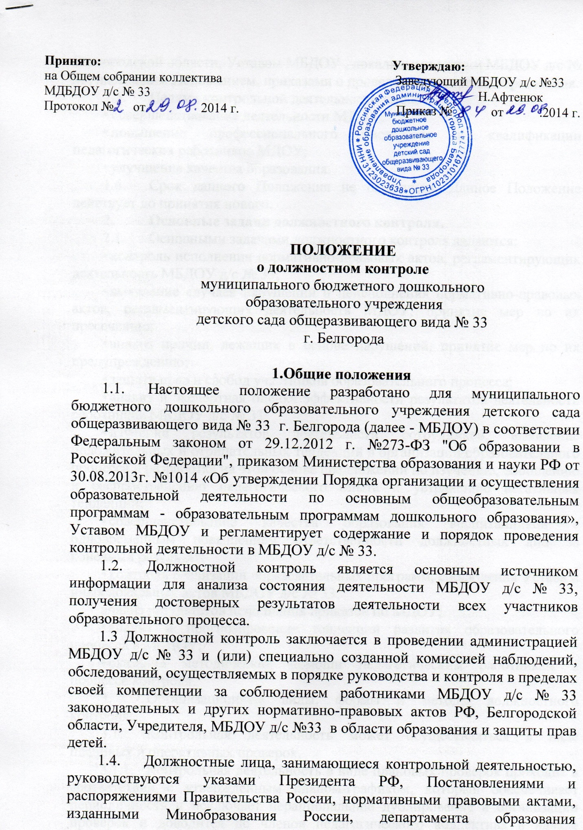

Белгородской области, Уставом МБДОУ , локальными актами МБДОУ д/с № 33, настоящим Положением, приказами о проведении контроля, образования.
1.5. Целями контрольной деятельности являются:
• совершенствование деятельности МДОУ;
• повышение профессионального мастерства и квалификации педагогических работников МДОУ;
• улучшение качества образования.
1.6. Срок данного Положения не ограничен. Данное Положение действует до принятия нового.
2. Основные задачи должностного контроля.
2.1. Основными задачами должностного контроля являются:
• контроль исполнения нормативно-правовых актов, регламентирующих деятельность МБДОУ д/с № 33;
• выявление случаев нарушений и неисполнения нормативно-правовых актов, регламентирующих деятельность МДОУ, принятие мер по их пресечению;
• анализ причин, лежащих в основе нарушений, принятие мер по их предупреждению;
• защита прав и свобод участников образовательного процесса;
• анализ и экспертная оценка эффективности результатов деятельности работников МБДОУ д/с № 33;
• изучение результатов деятельности сотрудников, выявление положительных и отрицательных тенденций в организации образовательного процесса и разработка на этой основе предложений по изучению, обобщению и распространению педагогического опыта и устранению негативных тенденций;
• совершенствование качества образования воспитанников с одновременным повышением ответственности должностных лиц за конечный результат;
• контроль реализации образовательных программ, соблюдения Устава и иных локальных актов МБДОУ д/с № 33;
анализ результатов исполнения приказов по МДОУ;
• анализ и прогнозирование тенденций развития образовательного процесса в МБДОУ;
• оказание методической помощи педагогическим работникам в процессе контроля.
3. Организационные виды, формы и методы должностного контроля.
3.1. Контрольная деятельность может осуществляться в виде плановых и оперативных проверок.
3.1.1. Контрольная деятельность в виде плановых проверок проходит в соответствии с утвержденным планом-графиком, который обеспечивает периодичность и исключает нерациональное дублирование в организации проверок и доводится до членов педагогического коллектива в начале учебного года.
3.1.2. Контрольная деятельность в виде оперативных проверок осуществляется для установления фактов и проверки сведений о нарушениях, указанных в обращениях родителей (законных представителей) или других граждан, организаций, урегулирования конфликтных ситуаций в отношениях между участниками образовательного процесса.
3.2. По совокупности вопросов, подлежащих проверке, плановый контроль проводится в виде тематических (одно направление деятельности) или комплексных проверок (два и более направлений).
3.2.1. Тематический контроль проводится по отдельным проблемам деятельности МДОУ. Тематический контроль направлен не только на изучение фактического состояния дел по конкретному вопросу, но и на внедрение новых образовательных технологий, форм и методов работы, опыта работников МДОУ.
Темы контроля определяются в соответствии с годовым планом работы МДОУ на основании проблемно-ориентированного анализа работы учреждения по итогам предыдущего учебного года.
3.2.2. Одной из форм тематического контроля является персональный контроль. В ходе персонального контроля проверяющий изучает:
-уровень знаний работника в области его компетенции;
-уровень исполнения работником его должностных обязанностей;
-результаты деятельности работника МДОУ и пути их достижения.
3.2.3. Одной из форм комплексного контроля является фронтальный контроль. Фронтальный контроль проводится с целью получения полной информации о состоянии образовательного процесса. Фронтальный контроль предусматривает проверку в полном объеме педагогической работы в одной группе в течение нескольких дней. Эта форма контроля позволяет получить всестороннюю информацию о выполнении программы воспитания в целом, дает материалы для глубокого педагогического анализа, выводов и помогает определить дальнейшие направления в работе.
3.2.4. Методами должностного контроля могут быть: анализ документации, обследование, наблюдение, экспертиза, анкетирование, тестирование, опрос участников образовательного процесса, беседы с воспитанниками и иные правомерные методы, способствующие достижению цели контроля.
4. Организация должностного контроля.
4.1. Должностной контроль осуществляется заведующей МДОУ, старшим воспитателем, мед. сестрой, другими специалистами в рамках полномочий, определенных приказом руководителя образовательного учреждения и согласно утвержденного плана контроля.
4.2. Контрольная деятельность является составной частью годового плана работы ДОУ.
4.3. Заведующим не позднее, чем за 2 недели издается приказ о сроках и теме тематического или комплексного контроля, устанавливается срок предоставления итоговых материалов, назначается ответственное лицо, которое доводит до сведения проверяемых и проверяющих план-задание предстоящего контроля.
4.4. План-задание предстоящего контроля составляется заведующим или старшим воспитателем. План-задание определяет вопросы конкретной проверки и должен обеспечить достоверность и сравнимость результатов контроля для подготовки итогового документа.
4.5. Периодичность и виды контрольной деятельности определяются необходимостью получения объективной информации о реальном состоянии дел и результатах деятельности работников МДОУ. Нормирование и тематика проверок находятся в исключительной компетенции заведующего МБДОУ д/с № 33.
4.6. Основания для должностного контроля: план-график контроля;
задание руководителя управления образования - проверка состояния дел для подготовки управленческих решений (которое должно быть документально оформлено); обращение физических и юридических лиц по поводу нарушений в области образования; оперативный контроль.
4.7. Продолжительность тематических или комплексных (фронтальных) проверок не должна превышать 5-10 дней, с посещением не более 5 занятий, исследованием режимных моментов и других мероприятий.
4.8. Работник должен быть предупрежден о проведении плановой проверки заранее.
4.9. При проведении оперативных (экстренных) проверок педагогические и другие работники могут не предупреждаться заранее.
Экстренным случаем считается письменная жалоба родителей (законных представителей) на нарушение прав воспитанника, законодательства в области образования, а также случаи грубого нарушения законодательства РФ, трудовой дисциплины работниками МБДОУ д/с № 33.
4.10. Результаты тематического и комплексного контроля оформляются в виде аналитической справки о результатах контроля. Итоговый материал должен содержать констатацию фактов, выводы и рекомендации.
4.11. Текущий контроль может фиксироваться в виде констатации фактов в журналах (картах) должностного контроля (анализа, наблюдения). По результатам текущего контроля в журнале( карте) оформляются выводы и рекомендации, либо составляется аналитическая справка.
4.12. Информация о результатах должностного контроля доводится до работников МДОУ в течение 7 дней с момента завершения проверки.
4.13. Проверяющие и проверяемые после ознакомления с результатами контрольной деятельности должны поставить подписи под итоговыми документами. При этом, проверяемые имеют право сделать запись о несогласии с результатами контроля в целом или по отдельным фактам и выводам. Если нет возможности получить подпись проверяемого, запись об этом делает председатель комиссии, осуществляющий проверку, или заведующий МДОУ.
4.14. О результатах проверки сведений, изложенных в обращениях родителей, а также в обращении и запросах других граждан и организаций, сообщается им в установленном порядке и в установленные сроки.
5. Примерный перечень вопросов, подлежащих должностному контролю.
5.1. Заведующий МДОУ и (или) по его поручению, старший воспитатель, другие специалисты в рамках полномочий, определенных приказом руководителя образовательного учреждения, вправе осуществлять должностной контроль результатов деятельности работников по вопросам:
• использования методического обеспечения в образовательном процессе;
• реализации утвержденной образовательной программы и учебного плана МДОУ;
• соблюдения рабочих программ воспитателей и специалистов;
• соблюдения Устава, правил внутреннего трудового распорядка и иных локальных актов образовательного учреждения;
• другим вопросам в рамках компетенции проверяющих лиц.
6. Права участников должностного
6.1. При осуществлении контрольной деятельности проверяющий имеет право:
• знакомиться с документацией в соответствии с должностными обязанностями работника МДОУ , его аналитическими материалами;
• изучать практическую деятельность педагогических работников через посещение и анализ занятий, других мероприятий с детьми, наблюдение режимных моментов;
• делать выводы и принимать управленческие решения.
6.2. Проверяемый работник МДОУ имеет право:
• знать сроки контроля и критерии оценки его деятельности;
• знать цель, содержание, виды, формы и методы контроля;
• своевременно знакомиться с выводами и рекомендациями проверяющих;
• обратиться в первичную профсоюзную организацию МБДОУ д/с № 33.
7. Ответственность
• Члены комиссии, занимающейся контрольной деятельностью в МБДОУ д/с № 33 , несут ответственность:
• за достоверность излагаемых фактов, представляемых в справках по итогам контроля;
• за тактичное отношение к проверяемому работнику во время проведения контрольных мероприятий;
• за качественную подготовку к проведению проверки деятельности работника;
• за ознакомление работника с итогами проверки до вынесения результатов на широкое обсуждение;
• за обоснованность выводов по итогам проверки.

8. Делопроизводство
8.1. Справка по результатам тематического и комплексного контроля должна содержать в себе следующие разделы:
- вид контроля;
- тема проверки;
- цель проверки;
- сроки проверки;
- состав комиссии;
- формы и методы контроля;
- результаты проверки (перечень проверенных мероприятий, документации и пр.);
-положительный опыт;
- недостатки;
- выводы;
- предложения и рекомендации;
- подписи членов комиссии;
- подписи проверяемых.
8.2. По итогам контроля, в зависимости от его вида, формы, целей, задач, а также с учетом реального положения дел:
- проводятся педагогические советы, общие собрания трудового коллектива МДОУ;
- замечания и предложения фиксируются в документации согласно номенклатуре дел МДОУ;
- результаты контроля могут учитываться при аттестации педагогических работников, но не являются основанием для заключения аттестационной комиссии.
8.3. Заведующий МБДОУ д/с №33 по результатам тематического и комплексного контроля принимает следующие решения:
- об издании соответствующего приказа;
- об обсуждении итоговых материалов контроля коллегиальным органом;
- о повторном контроле с привлечением определенных специалистов (экспертов);
- о привлечении к дисциплинарной ответственности должностных лиц, педагогических и других работников;
- о поощрении работников и др.
8.4. По результатам оперативного контроля проводится собеседование с проверяемым, при необходимости - готовится сообщение о состоянии дел на педагогическом совете, общее собрание работников учреждения.

